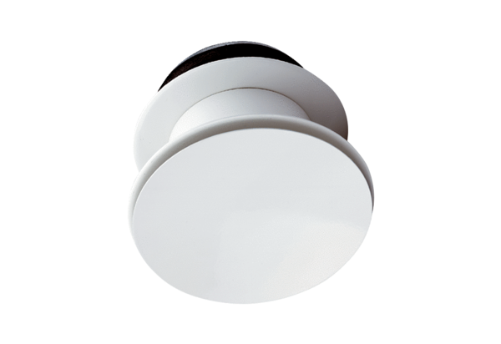Weitwurfdüse CTVB-100Verpackungseinheit: 1 StückSortiment: 27
Artikelnummer: 0044.0035Hersteller: AEREX

